Prénom : ………………………… | Date : ………………………………………………..

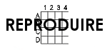 | REPRODUIRE (0A)

- Le carré est reproduit sur le quadrillage du bas. | - Place sur le quadrillage du bas les points nécessaires pour reproduire le dessin du haut :

- Reproduis ce bateau, puis colorie :

